Kraków, dnia 01.04.2022 r.
Nr sprawy: DFP.271.34.2021.AB

Do wszystkich Wykonawców biorących udział w postępowaniu

Dotyczy: postępowania o udzielenie zamówienia publicznego na dostawę produktów leczniczych do Apteki Szpitala Uniwersyteckiego w Krakowie.

Zgodnie z art. 135 ust. 6 ustawy z dnia 11 września 2019 r. Prawo zamówień publicznych przedstawiam odpowiedzi na pytania wykonawców oraz zgodnie z art. 137 ust. 1 ustawy Prawo zamówień publicznych modyfikuję specyfikację warunków zamówienia:

Pytanie 1
Dotyczy pakietu 2 pozycja 3: W związku z zakończeniem produkcji leku Tisercin inj. 25mg/1 ml x 10 ampułek zwracamy się z prośbą o usunięcie tej pozycji z pakietu lub na wyrażenie zgody na wpisanie „koniec produkcji”. Lek Tisercin ampułki nie ma odpowiednika.
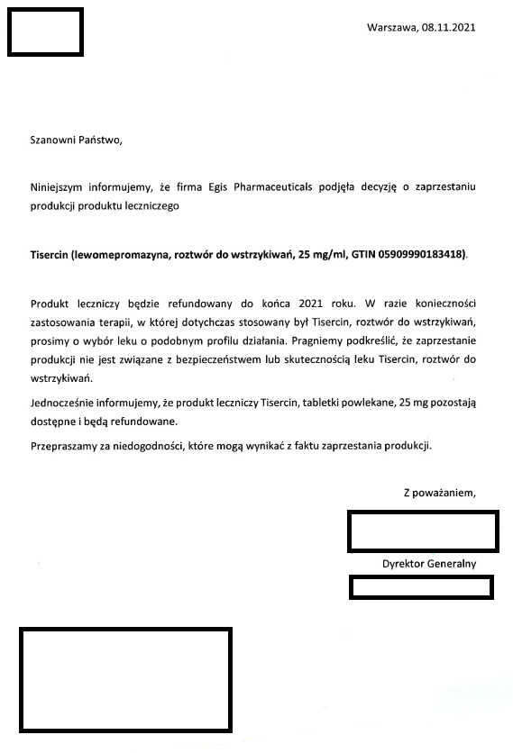
Odpowiedź:
Zamawiający ukrył informacje wskazujące na źródło zapytania. Pozycja 3 została wykreślona z opisu przedmiotu zamówienia w części 2.

W załączeniu przekazuję arkusz cenowy (załącznik 1a do specyfikacji) oraz kwoty brutto przeznaczone
na realizację zamówienia (załącznik 6 do specyfikacji) uwzględniające powyższe odpowiedzi.

